我校召开江苏高教学会“十三五”规划课题结题评审会

近日，我校在新街口校区9楼会议室召开江苏高教学会“十三五”规划课题结题评审会。就《基于OCALE平台的跨境电商人才双创能力培养研究》课题进行结题评审，部分校学术委员会委员及校外专家出席评审会议，会议由科技处周刚处长主持。
评审会上，周处长就与会委员、专家对我校科研工作的支持表示感谢，介绍江苏高教学会十三五规划课题管理规程相关工作要求，并对结题评审规则、评审程序及评审小组注意事项等作了详细说明。
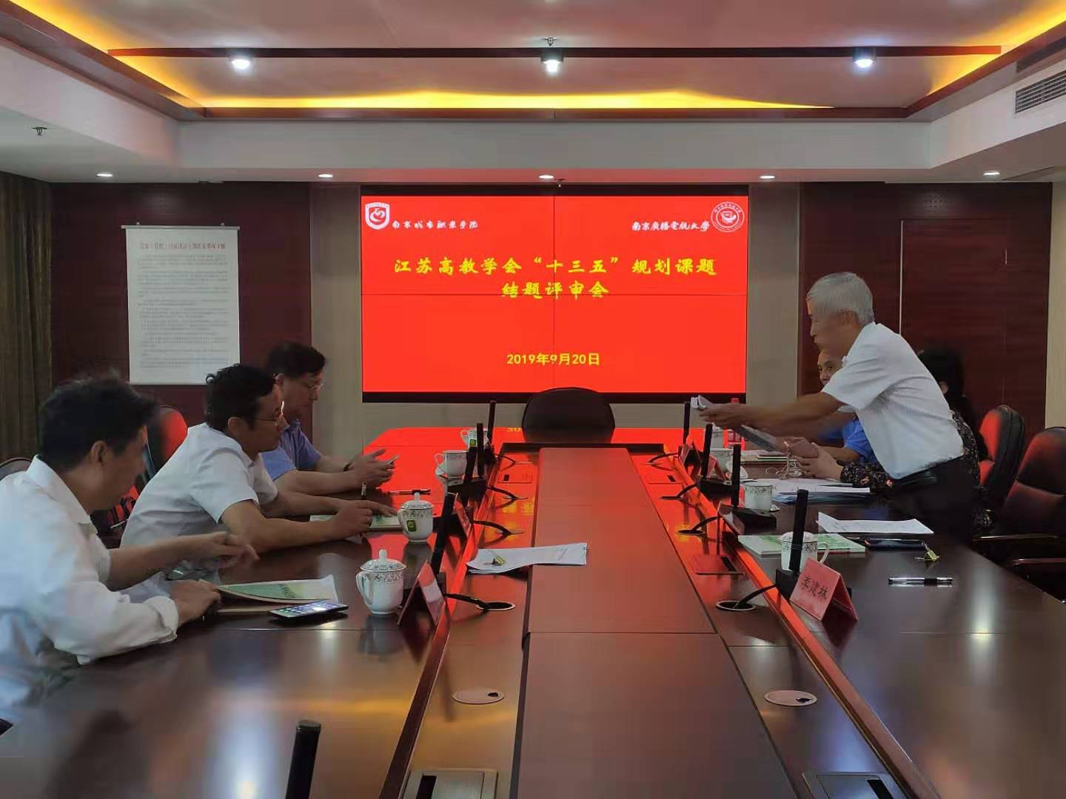

评审组对课题的研究报告、成果论文等材料进行了认真审阅评议，着重从选题视角、课题核心概念界定、研究背景、研究目标、研究内容、研究意义、研究方法、课题团队、研究困惑、成果公报、创新之处、成果价值等方面给予了认真评判，对课题的深入研究也给予指导建议。
评审组研究评定《基于OCALE平台的跨境电商人才双创能力培养研究》课题通过结题。

（科技处 供稿）

